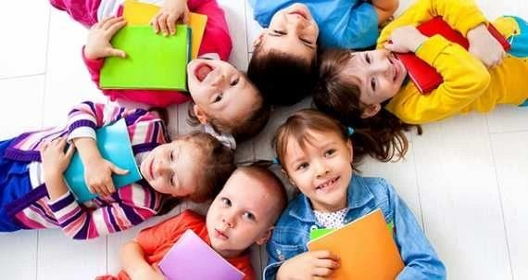

NUSAYBİN SEVGİ
YUVASI ANAOKULU
Neler yapabiliriz;
- Okulda çok sayıda arkadaş edineceğini ve onu seven öğretmenleri olacağını
söyleyebilirsiniz.
- Okul günlerinde öğretmenleri ve arkadaşları ile yapacağı güzel şeyleri anlatmak da onu rahatlatacaktır.
- Kendi okul anılarınızı anlatabilirsiniz.
- Okula geliş gidiş saatleri hakkında bilgi verebilirsiniz
- Kendi sorumluluklarınız hakkında bilgi verip, onunda okula gitme sorumluluğu olduğunu belirtebilirsiniz.
- Eve döndüğünde okulda nasıl vakit geçirdiğini sorarak çocuğunuzu rahatlamasını sağlayabilirsiniz.
- Çocuğunuzun cesaretini pekiştirebilir, daha önce ayrı kaldığınızda nasıl da cesur davrandığını ona hatırlatabilirsiniz. Onunla, sevdiği bir masal
kahramanının böyle bir durumla nasıl baş edeceğini konuşabilirsiniz.
- Okul için alışveriş yapıp bunun eğlenceli geçmesi için özen gösterebilirsiniz.
- Çocuğunuza, okulda geçireceği olumlu yaşantıları, ne gibi kazanımları olacağını, okulda yaşayacağı eğlenceli olayları anlatabilirsiniz.
- Sabah okula gitmek üzere yapılan hazırlıkları
eğlenceli ve okula gitmeyi cazip hale getirebilirsiniz. Örneğin, sabah onu öperek uyandırın. Bir okul şarkısıyla güne başlayın. Kahvaltıda sohbet edin, ona okulda neler yapacağını sorun; siz de gününüzü nasıl geçireceğinizi anlatın.
- Çocuktan ayrılırken ona küçük bir öpücük verip, onu kucaklayıp ve neşe ile (üzüntülü ya da öfkeli değil) “hoşçakal canım” deyin.
- Okulda iseniz, gidişinizi uzatmayın ve asla gidip gidip geri dönmeyin. Asla habersiz gitmeyin, verdiğiniz sözleri tutun.
Nelerden sakınmalıyız;
⇒ Uyum sürecinde ortaya çıkan sorunlarda çocuğunuzu veya eşinizisuçlamayın
⇒ Korkutma, ceza verme, şiddet uygulama gibi davranışlardan uzak durun
⇒ Aşırı koruyucu aile tutumlarından uzak durun
⇒ Endişelendiğiniz konuları çocuğun önünde anlatmayın
⇒ Çocuğunuza yaptığınız uyarılara dikkat edin ve onu korkutacak konuşmalardan
uzak durun
Okul çocuğunuzun sosyalleşmesi
için önemli bir adımdır.

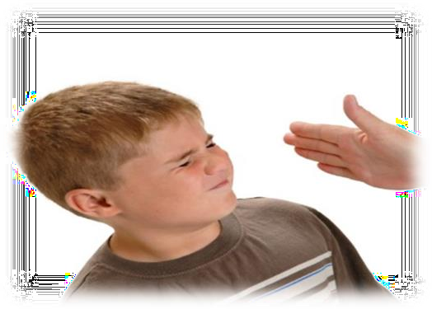

OKULA UYUM
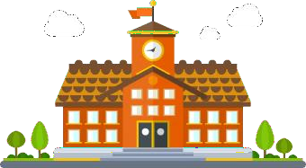

………………………………

Hepimizin geçtiği okul yoluna ilk adımını atacak olan çocuklarımızın kendine güvenen, bağımsız karar alabilen, sosyal, sevilen, mutlu ve huzurlu bireyler olarak yetişmesi temennisiyle...

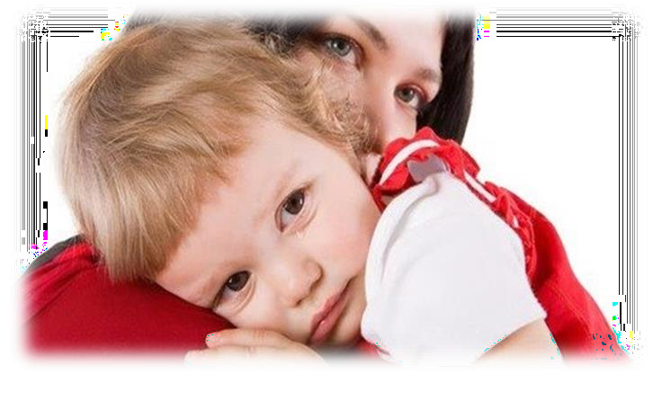Sevgili Veliler,

İçimiz pır pır ederek gireriz okulun bahçe kapısından ilk gün. Tüm hazırlıklar tamamlanmış, o büyük gün gelmiştir. Ama bazen, yaşanan o coşku çocuğumuzun
gözyaşlarıyla gölgeleniverir.

Nolur beni bırakma anne…..
Sende kal lütfen

Baba, seninle gelmek istiyorum
Lütfen gitme…
Çocuklarımız bu gibi ifadeleri özellikle okula başlama dönemlerinde sıkça kullanırlar. Okula gitmeyi ya da okulda kalmayı reddedebilirler. Sabahları okula gelmeden önce ya da sizden ayrıldığında fiziksel temeli olmayan ağrılar, özellikle mide bulantısı ve kusma ile birlikte başağrısı görülebilir.
Çocuğunuzun okul hayatına ilk adımını attığı şu günlerde, endişelerinizi hafifletmek ve kafanızdaki soruları bir ölçüde de olsa giderebilmek amacıyla sizler için bir broşür hazırladık.

Okula başlama çocuğun yaşamındaki en önemli dönüm noktalarından birisidir. Okula uyumun kolay ve sancısız gerçekleşmesi çocuğun hem okul yaşamı hem de sonrası için son derece önem taşımaktadır.

Okula Başlarken Kaygı;
Okula uyum sürecinde çocuğunuz kaygı duyması normaldir. Aile ortamının dışında farklı belirsiz ortamda bulunmaları endişe- lenmelerine neden olabilir. Kafalarındaki so- ru işaretlerini bazıları;
Annem geri gelecek mi (terk edilme korkusu ),
Öğretmenim beni sevecek mi, Arkadaşlarım olacak mı,
Beni kim tuvalete götürecek, Okulda kaybolur muyum,
Çocuklar yeni şartlara büyüklerden daha kolay ve rahat uyum
sağlarlar ve bu süreçte size güvenmesi ve sizi yanında hissetmesi onun en önemli
yardımcısı olacaktır.

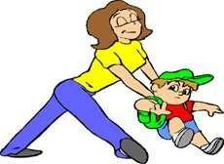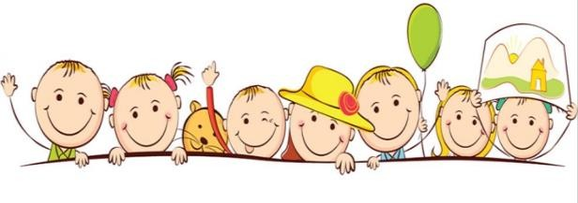
Nasıl davranmalıyız;
- Sabırlı anlayışlı olabilir ve kararlı bir tutum sergileyebilirsiniz,
- Çocuğuanlamayaçalışaraksorununnedeni araştırılabilirsiniz,
- Çocuğunuzu iyi bir şekilde gözlemleyebilirsiniz,
- Çocuğunuza güvenebilir ve bu güveninizi onun hissetmesini sağlayabilirsiniz.
- Çocuğu duygusal açıdan hazırlayarak, yaşayacakları hakkında bilgi vererek kendisini iyi hissetmesini
sağlayabilirsiniz.
NUSAYBİN SEVGİ YUVASI ANAOKULU
Anaokulu

